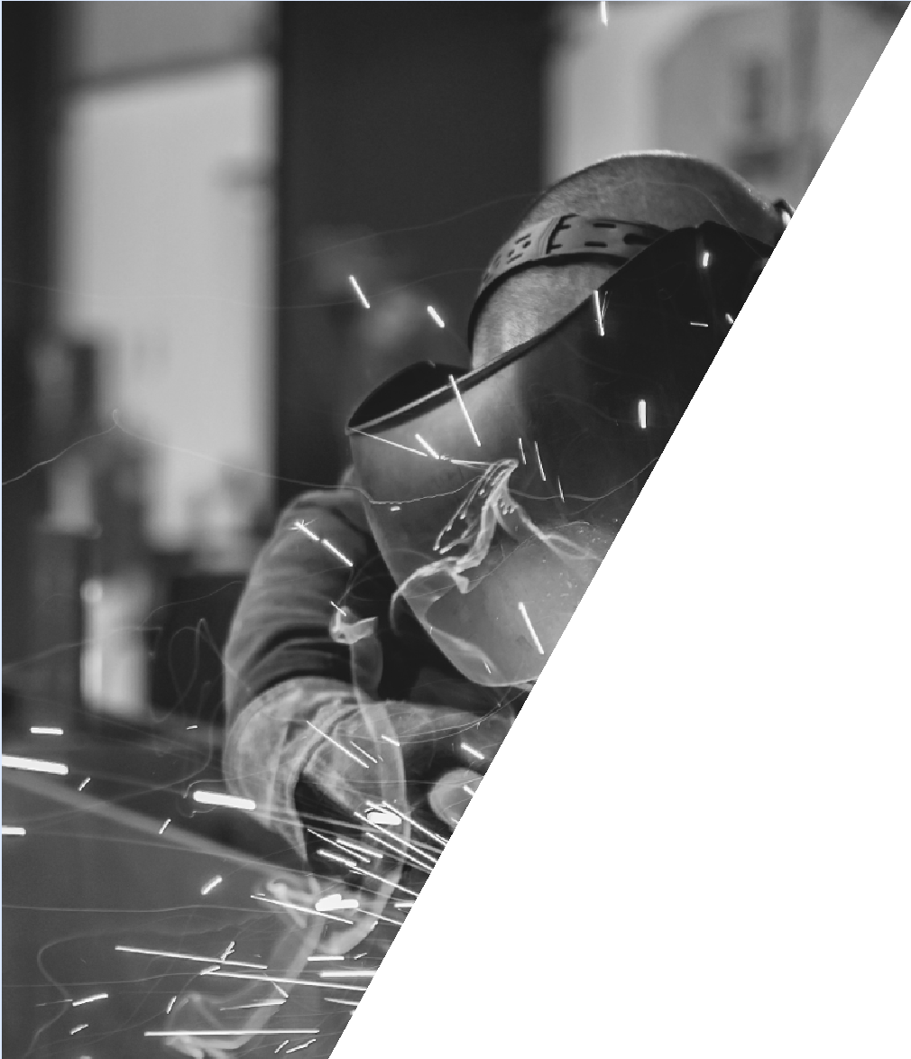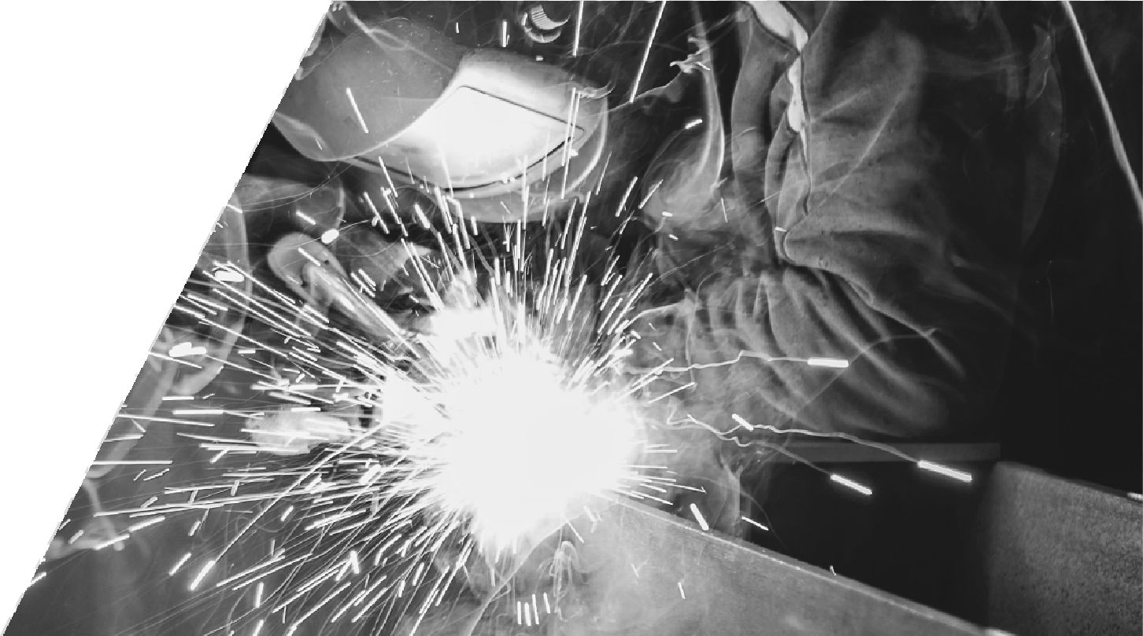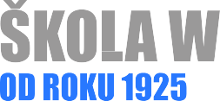

**pravidelný seminář**

pro pověřené svářečské techniky CWS ANB

**2. 12. 2025**

[www.skola-welding.cz](http://www.skola-welding.cz)

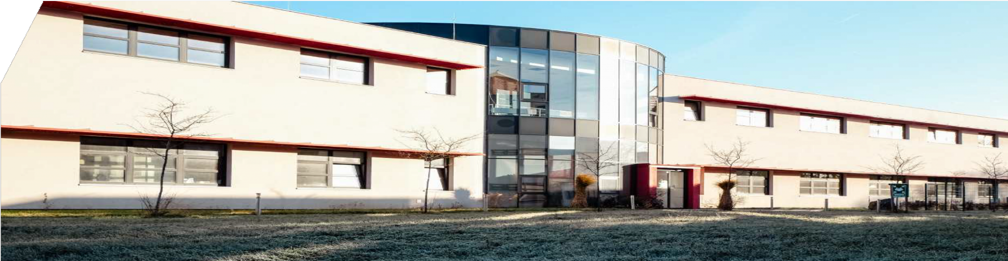

ŠKOLA WELDING, patří mezi členy sdružení České svářečské společnosti ANB a je členem Hospodářské komory České republiky, působí v oblasti kvaliﬁkace personálu ve svařování více jak 90 let.

Termín a místo konání:

**2. 12. 2025**

# ŠKOLA WELDING s. r. o.

# Průmyslová 1330, 334 41 Dobřany

# Přednáškový sál – Průmyslová 1299 334 41 Dobřany

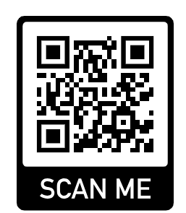

Program bude upřesněn.